VESTIGIA 전투 UI 명세서
  - 와이어프레임과 프로토타입 기반 구현 검토 초안
버전 0.1 | 작성 기준일 2026년 9월 25일 | 대상 기획 아트 개발 QA
이 문서는 현재 Figma의 화면 구조와 연결을 구현 가능한 UI 동작으로 정리한 초안이다. 화면 정의, 입력과 상태 전환, 데이터 표시, 화면 크기 대응, 예외 처리와 검증 기준을 함께 제공한다. 최종 승인 규격은 아니며 미확인 항목은 마지막 확인 목록에서 결정한다.
표기 | 의미
[관찰] | 현재 Figma 화면·레이어·프로토타입 설정에서 확인한 내용
[기획] | 로컬 현행 시스템 기획서에 명시된 요구사항
[제안] | 구현을 위해 초안에서 보완한 UX 규격이며 승인 전
[미확인] | 자료로 결정할 수 없거나 화면과 규칙 사이에 차이가 있는 항목

검증 범위 전투와 가방 페이지의 폐기 프레임을 제외한 전체 화면 텍스트·하위 노드 연결을 조회했다. 대표 화면 렌더를 확인했다. Figma 플레이어에서 실제 터치·드래그를 재생하거나 게임의 데이터 저장·판정을 실행 검증한 것은 아니다. 연결은 정적 프레임 전환이며 게임 로직 구현을 뜻하지 않는다.
자료 기준 system-spec/확정의 로컬 사본을 사용했다. 이번 작성에서는 원격 저장소와 최신성 동기화를 확인하지 않았다. 관리대장은 시스템을 확정으로 분류하지만 일부 문서 상단의 제안·임시 표기가 남아 있다. 개별 미정과 [임시] 전투 시뮬레이션 상태는 유지했다. 팀원 프로토타입과 과거 지시는 새로운 승인으로 취급하지 않았다.

전투 플로우차트
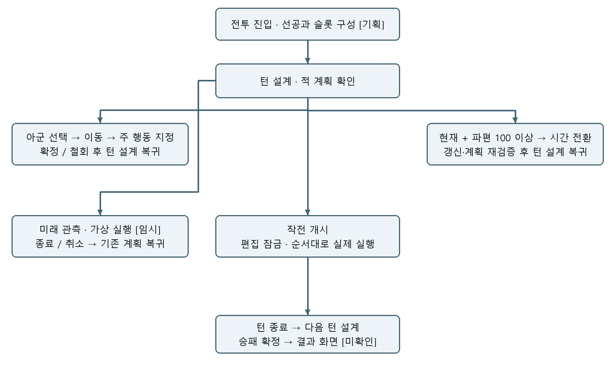
플로우의 [기획] 구간은 게임 구현 요구사항이다. Figma는 작전 개시 6단계 → 적 행동 예고 → 시간대 변경 활성화 화면으로 연결된다. 적 예고를 다음 턴 안내로 해석할 수 있으나, 첫 턴 예고 시점과 실제 계획 생성 시점은 미확인이다.
흐름 | 확인된 연결
이동과 방향 공격 | 20:786 → 110:3421 → 110:2024 → 110:2332 → 110:2812 → 110:3192
스킬 | 110:2024 → 113:4042 ↔ 124:8696 → 113:4496 → 113:5060
미래 관측 | 1:245 → 20:285 → 219:13180 → 219:13544 → 219:14146 → 1:245
시간대 전환 | 17:3399 → 208:10769 → 212:11080 → 과거 또는 미래 4단계

B01 턴 설계 화면
목적 턴·시간대·행동 순서와 전장을 읽고 각 캐릭터의 계획을 작성한다. 진입은 새 계획 단계, 정보창 복귀 또는 관측 종료 시다.
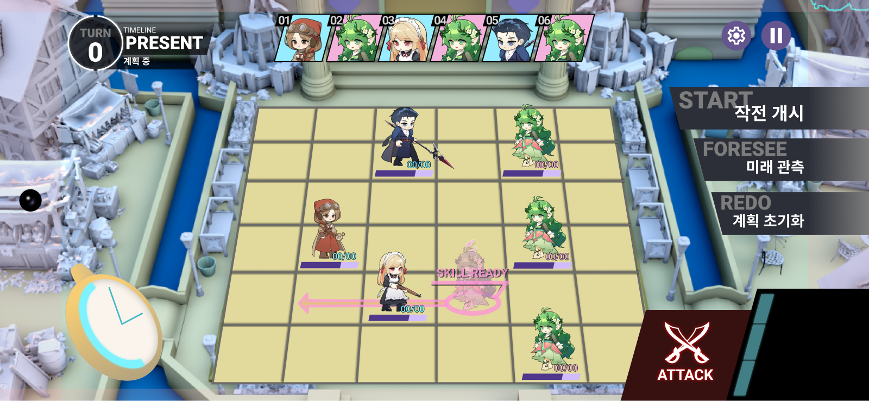
[관찰] 대표 화면 1:245 Figma 화면
요소 또는 입력 | 표시와 동작 정의
상단 좌측 상태 | [관찰] TURN, TIMELINE, PRESENT, 계획 중. [기획] 실제 턴 번호·시간대·전투 단계로 갱신한다.
상단 행동 순서 | [관찰] 01~06 카드. 아군 1번 드래그로 17:3572, 0.01초 후 17:3792. [기획] 아군 슬롯끼리 교환하며 계획은 캐릭터를 따라간다. 적 슬롯은 편집 불가.
중앙 보드 | [기획] 6×6, 좌측 아래 (0,0). [관찰] 캐릭터·HP·선택 링·이동 예상 위치와 경로가 겹쳐 표시된다.
우측 전체 행동 | [관찰] 작전 개시→17:3057, 미래 관측→20:285. 계획 초기화는 표시되지만 목적지 액션을 확인하지 못했다.
좌하단 시계 | [기획] 현재 시간대와 파편 표시. 계획 중·현재·파편 100 이상일 때 전환 선택 가능.
우하단 행동 | [관찰] 공격과 스킬 영역. [제안] 선택된 아군과 행동 가능 조건에 따라 활성·비활성을 구분한다.

[기획] 첫 턴 선공은 아군·적 각각 50%, 이후 턴마다 교대한다. 6장의 카드가 항상 고정이라는 뜻은 아니며 생존·기절 상태로 유효 슬롯을 구성한다. 근거 전투 4-1-1.
[미확인 BQ01] 계획 초기화의 대상 범위와 확인창 유무. [제안] 현재 턴의 아군 이동·주 행동만 비우고 시간대·파편·HP는 유지한다. 순서까지 초기화할지는 별도 결정한다.

B02 캐릭터 선택과 정보 열람
관련 화면 20:786 아군 선택, 32:1260 적 선택, 13:2853 아군 정보, 32:1672 적 정보, 102:1771 각성 정보.
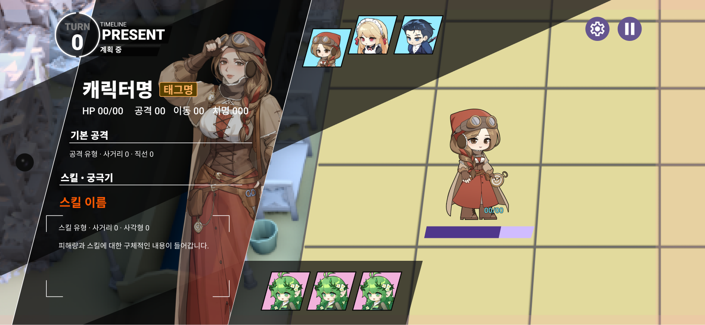
[관찰] 대표 화면 13:2853 Figma 화면
요소 또는 입력 | 표시와 동작 정의
캐릭터 선택 | [관찰] 기본 화면에서 SD 클릭으로 아군 또는 적 선택. 선택한 SD 재클릭으로 해당 정보 화면 진입.
정보 본문 | [관찰] 이름·태그·HP·공격·이동·치명, 일반 공격 유형·사거리·패턴, 스킬 이름·유형·설명. 00은 자리표시자다.
진영별 전환 | [관찰] 아군 정보의 적 카드→32:1672, 적 정보의 아군 카드→13:2853. 화면 클릭으로 이전 선택 화면 복귀.
각성 표시 | [관찰] PAST에서 각성 완료 문구. [기획] 아군 시간대 태그와 전투 시간대 일치 시 일반 스킬을 궁극기로 교체. 공유 쿨타임 유지.
읽기 전용 구분 | [기획] 적 계획은 조회 가능하며 수정 불가. [제안] 적 선택 시 공격·스킬 편집 버튼은 비활성화하고 적 행동 경로와 범위를 보여준다.

[미확인 BQ02] 정보창 전체 클릭 닫기의 정확한 터치 영역과 상태이상·면역·잔여 쿨타임의 표시 위치. [제안] 패널 내부 조작은 닫기로 전파하지 않고 바깥 영역 또는 닫기 버튼만 복귀시킨다.
근거 캐릭터 시스템 4-1-2, 4-1-5~7 및 전투 4-1-1-8.

B03 이동 경로 작성
진입 20:786의 선택 표지 클릭 → 이동 조작 1. 예상 위치 클릭 → 110:2024 이동 조작 2.
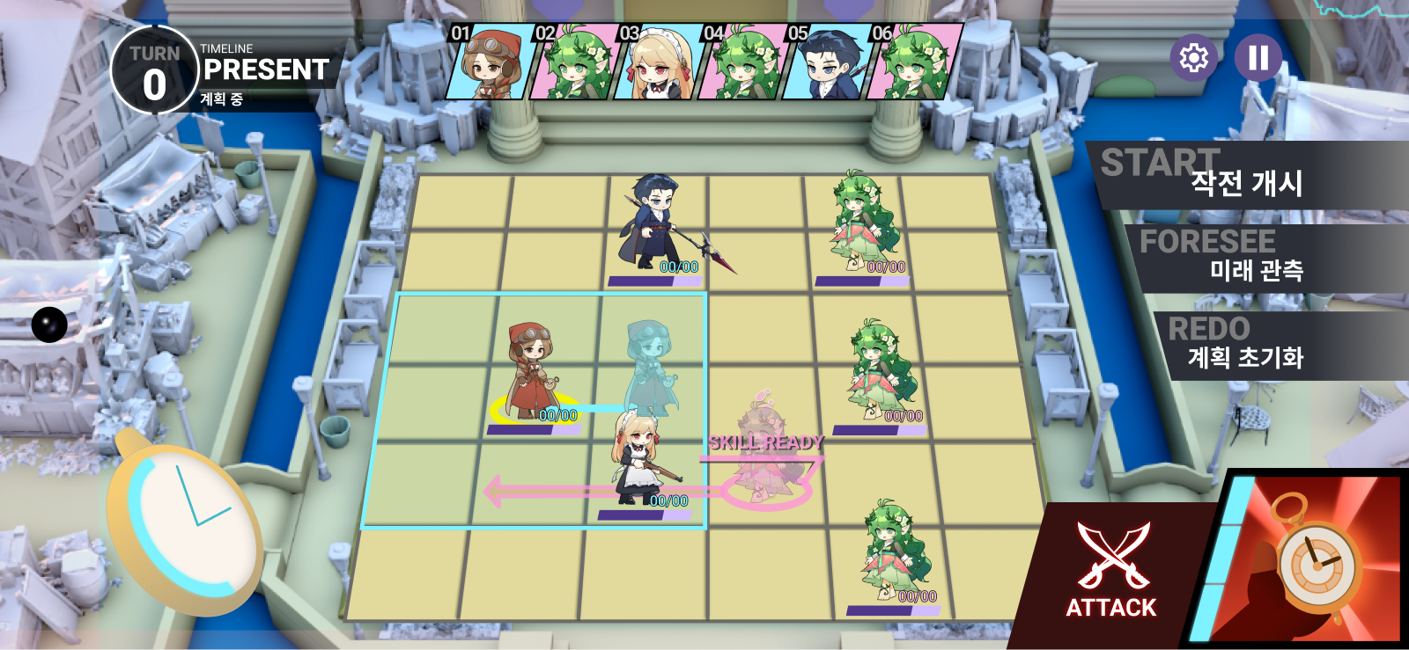
[관찰] 대표 화면 110:3421 Figma 화면
요소 또는 입력 | 표시와 동작 정의
선택 및 이동 범위 | [관찰] 실제 캐릭터의 노란 링, 청록 이동 범위와 예상 캐릭터, 연결 경로. [제안] 실제 위치와 계획 위치를 색뿐 아니라 투명도·테두리로 구별한다.
경로 입력 | [관찰] 예시 목적지 클릭 연결이 존재한다. 임의 경로 드래그·되감기 입력은 이 연결만으로 검증되지 않는다.
게임 판정 | [기획] 이동은 선택 사항이며 주 행동 전에 수행한다. 좌표·진입 가능·충돌은 전투판 판정을 사용한다. UI가 실제 위치를 먼저 옮기지 않는다.
공격 또는 스킬 | [관찰] 이동 조작 2에서 공격→110:2332, 스킬→113:4042.
조건 변화 | [기획] 유효 이동력 증가·감소 모두 기존 movePath 전체 삭제. 주 행동은 유지한다. 새 경로 입력을 안내한다.

[제안] 드래그 중에는 임시 경로만 갱신하고 유효 입력 종료 시 계획을 저장한다. 범위 밖 입력은 마지막 유효 경로를 유지하고 이유를 알린다. [미확인 BQ03] 드래그·탭 지원 범위, 경로 일부 삭제, 이동 취소 입력.
근거 전투 4-1-4-2 및 이동 모듈, 전투판 셀·점유 규칙.

B04 일반 공격 지정과 확정
방향 선택형과 자기 기준형을 구별한다. 대표 화면은 방향 선택 후 확정 대기 상태다.
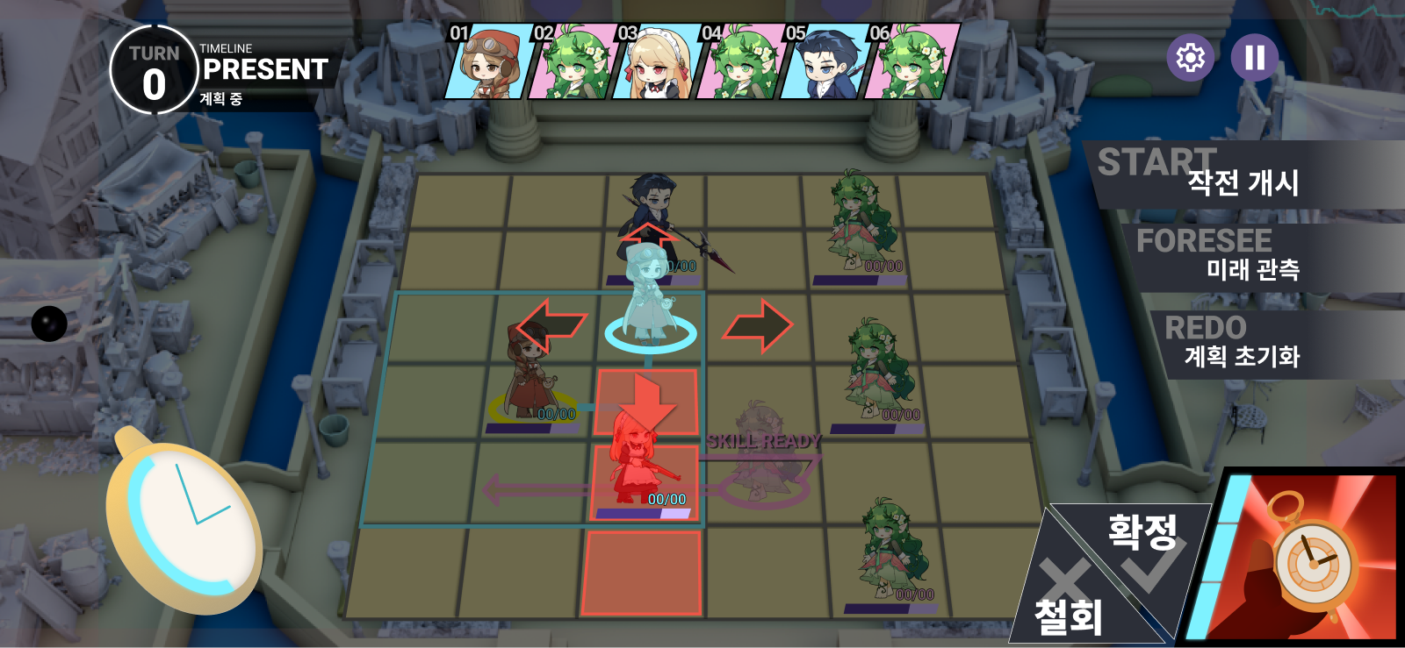
[관찰] 대표 화면 110:2812 Figma 화면
요소 또는 입력 | 표시와 동작 정의
방향 선택형 | [관찰] 110:2332에서 화살표 클릭→110:2812. 선택 방향·영향 셀을 적색으로 강조하고 우하단에 확정·철회를 표시한다.
확정 | [관찰] 113:3986 클릭→110:3192. [기획] 캐릭터의 주 행동에 일반 공격과 방향을 저장한다. 실제 공격은 작전 개시 이후 실행한다.
철회 | [관찰] Union 113:3980 또는 화면 클릭→110:2024. [제안] 공격 지정만 취소하고 이동 계획은 유지한다. 정확한 복원 범위는 미확인.
자기 기준형 | [관찰] 113:7295 공격 범위 또는 확정 모양 클릭→113:7752 → 화면 클릭→113:8216. [기획] 별도 목표 없이 실행 시 시전자 실제 셀을 중심으로 범위를 적용한다.
타일 선택형 | [기획] 계획 이동 도착점에서의 상대 변위를 저장한다. 실행 시 실제 시전자 위치를 기준으로 다시 계산한다. [미확인] 전용 화면·연결을 찾지 못했다.

[기획] 공격과 스킬은 동시에 저장하거나 연속 실행할 수 없다. 미지정이면 자동 공격하지 않는다. UI의 확정은 개별 계획 저장이며 턴 실행 버튼과 구분한다.
[미확인 BQ04] 확정 전 다른 캐릭터 선택·바깥 클릭 시 복원 규칙, 유효 방향이 없는 경우의 버튼 표시. [제안] 대상 미지정 시 확정을 비활성화하고 철회는 유지한다.

B05 스킬 지정과 정보
스킬 조작 1 → 방향 선택 2 → 확정 3 → 선택 해제 4의 예시 흐름이다.
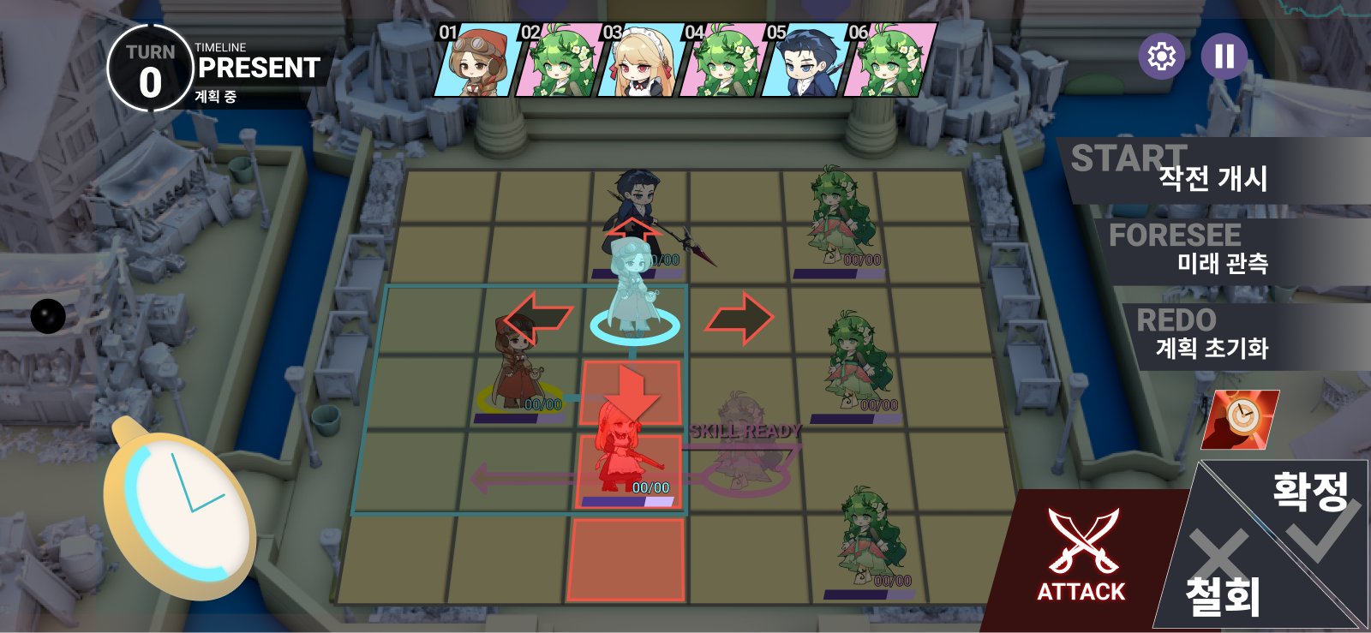
[관찰] 대표 화면 113:4496 Figma 화면
요소 또는 입력 | 표시와 동작 정의
스킬 진입 | [관찰] 110:2024 스킬 버튼→113:4042. 방향 입력→113:4496.
정보 카드 | [관찰] 스킬 정보 카드 클릭으로 113:4042 ↔ 124:8696 전환. 스킬 이름·범위·효과 설명을 보여준다.
확정과 철회 | [관찰] 113:4812 확정 모양→113:5060, 철회 Union→110:2024. 113:5060 화면 클릭→113:5276.
쿨타임 | [기획] 사용 가능 상태와 잔여 쿨타임을 참조한다. 스킬 사용 시작 성공 시 쿨타임 설정, 범위 검증 실패 시 소비하지 않는다. 사용한 턴에는 감소하지 않는다.
다른 지정 유형 | [기획] 방향형·자기 기준·타일 선택·자가 버프를 구분. 자가 버프는 자기 재선택 또는 확정으로 selfBuffConfirmed=true. [미확인] 방향형 외 스킬 전용 화면.
시간대 변경 | [기획] 활성 스킬 ID가 계획과 달라지면 스킬 계획을 취소한다. 새 스킬 자동 선택 금지. 이동력 미변경 시 이동 계획 유지.

[제안] 쿨타임 중 스킬은 잔여 숫자와 비활성 사유를 표시하고 정보 열람은 허용한다. 상태·시간대 갱신 중에는 확정·미래 관측을 잠근다.
근거 전투 4-1-4-2·4-1-7 및 캐릭터 스킬 정의.

B06 작전 실행과 적 행동 예고
실행 중에는 작성된 계획을 순서대로 재생하고 입력 편집을 차단한다.
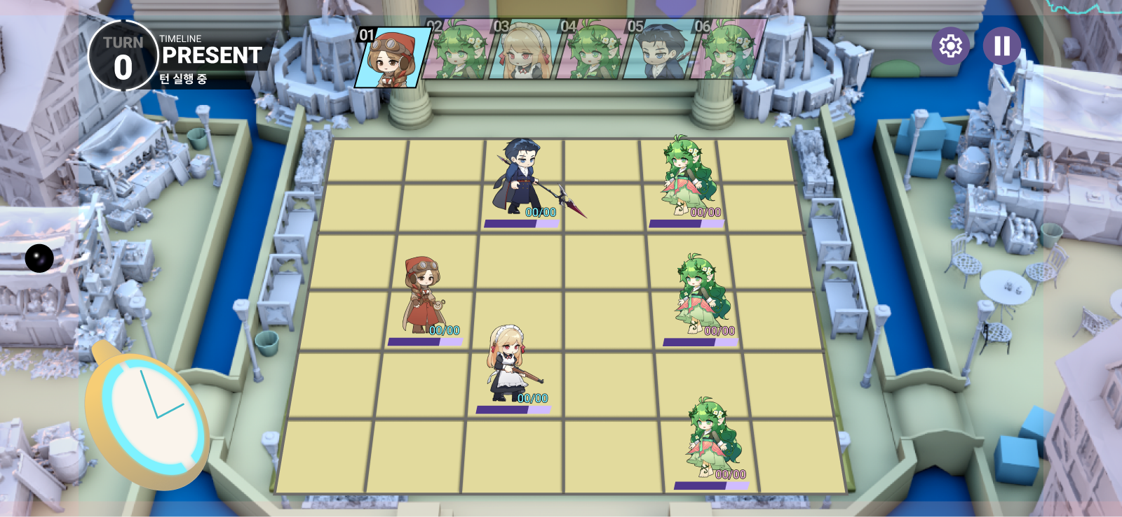
[관찰] 대표 화면 17:3057 Figma 화면
요소 또는 입력 | 표시와 동작 정의
실행 전환 | [관찰] 작전 개시→17:3057. 턴 실행 중 문구, 현재 순번 카드 강조, 계획 버튼 숨김.
자동 연결 | [관찰] 17:3057 → 113:5878 → 113:6061 → 113:6246 → 113:6431 → 17:3227. 각 단계 1초 지연, 앞 5개 전환에 Smart Animate 0.3초.
적 행동 예고 | [관찰] 마지막 실행 프레임 1초 후 113:6807. 3초 후 17:3399. 건너뛰기 버튼도 17:3399로 연결.
배속 | [관찰] 2배속→269:14351, 1초 후 17:3399. 1배속 하기 문구는 있으나 해당 복귀 버튼 연결은 확인되지 않았다.
실제 처리 | [기획] 슬롯별 이동 후 주 행동 처리. 기절·띄워짐·전투불능·반격에 따라 중단 또는 스킵하고 결과를 표시한다. 고정 6초로 판정하지 않는다.

[미확인 BQ05] 첫 턴 적 예고 진입, 배속 유지 범위, 예고 중 일시정지 동작, 승리·패배·보상 화면과 이동 경로. [제안] 건너뛰기는 예고 연출만 생략하고 판정·계획 데이터를 변경하지 않는다.
[기획] 계획 없음은 대기, 이동만 입력하면 이동만 실행한다. 모든 아군이 공격을 입력해야 작전 개시할 수 있다는 제한은 추가하지 않는다.

B07 시간대 전환
관련 화면 활성화 3단계와 과거·미래 각각 4단계. 전환 후 화면은 계획 단계로 유지된다.
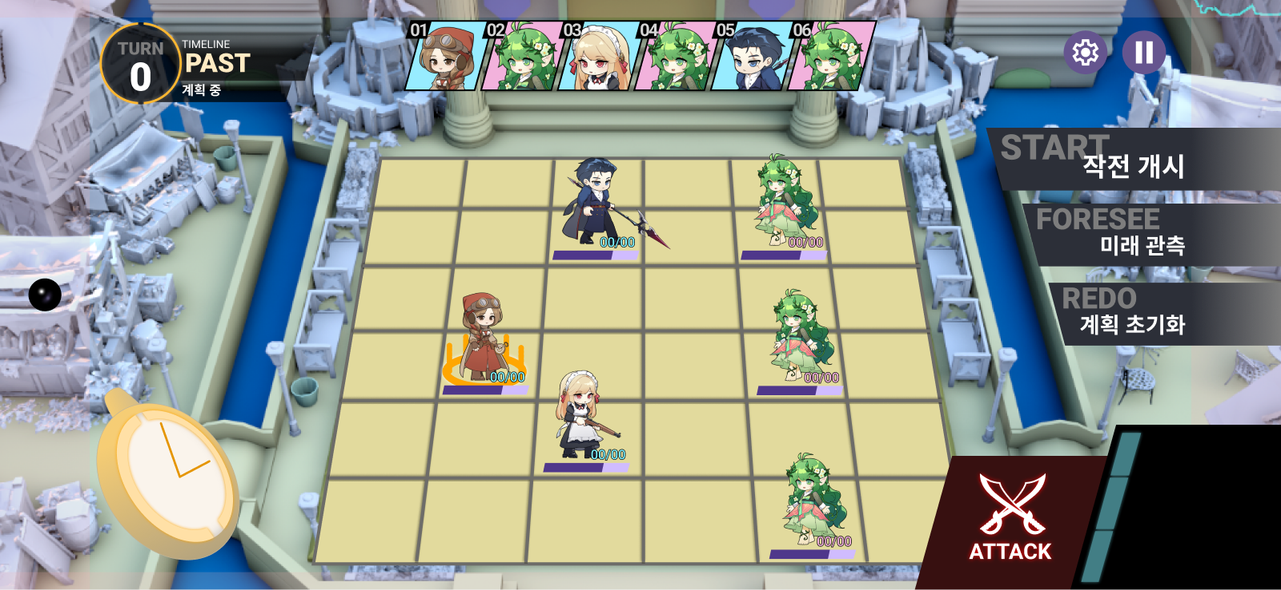
[관찰] 대표 화면 212:12644 Figma 화면
요소 또는 입력 | 표시와 동작 정의
시계 열기 | [관찰] 17:3399 시계 클릭→208:10769 →0.01초→212:11080. 과거로 회귀·미래로 도약 표시. 바깥 클릭은 17:3399로 복귀.
전환 조건 | [기획] 계획 단계 + 현재 시간대 + 보유 파편 100 이상. 과거·미래 체류 중이나 실행 중에는 전환 불가.
선택 즉시 반영 | [기획] 파편 100 차감, 초과 잔여 유지. 시간대·배경·능력치·유물 효과 갱신. 행동 슬롯은 소비하지 않는다.
체류와 복귀 | [기획] 진입 턴 포함 2턴 체류 후 현재 자동 복귀. 과거·미래에서는 파편 획득 불가. [미확인] 남은 2→1턴 및 현재 복귀 전용 화면.
효과 | [기획] 과거 아군 이동력 +1, 미래 아군 일반 공격력 +3. 일치 태그 아군의 스킬은 궁극기로 교체. 현재 활성 유물도 재계산.
계획 재검증 | [기획] 이동력 변경 시 경로 삭제, 활성 스킬 변경 시 해당 주 행동 취소. [제안] 변경된 캐릭터와 재입력 필요 내용을 토스트로 알린다.

[미확인 BQ06] 파편 숫자·전환 비용·체류 잔여 표시 위치, 배경 아트, 전환 완료 전 입력 잠금. [제안] 시계에 보유/최대, 선택 버튼에 비용 100, 상단 시간대에 남은 턴을 표시한다.
근거 시간대 전환 4-1~4-3, 전투 4-1-4-2. Figma의 색·0.3~0.5초 전환은 연출 예시다.

B08 미래 관측
실제 턴을 진행하지 않고 현재 계획의 가상 실행을 확인하는 기능이다. 시스템 문서의 [임시] 상태를 유지한다.
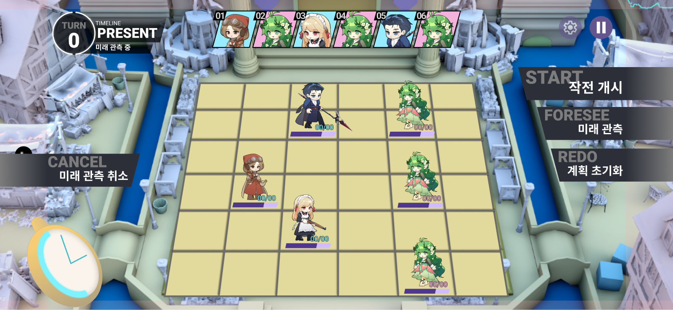
[관찰] 대표 화면 20:285 Figma 화면
요소 또는 입력 | 표시와 동작 정의
진입과 취소 | [관찰] 1:245에서 관측 버튼 클릭. 미래 관측 중 문구와 좌측 취소 버튼 표시. 각 관측 프레임 취소는 1:245로 연결.
자동 복귀 | [관찰] 20:285 → 219:13180 → 219:13544 → 219:14146 순으로 각각 0.1초, 마지막 3초 후 1:245.
보존 범위 | [기획] 계획·순서·위치·HP·쿨타임·상태이상·파편·시간대·유물·실제 난수 상태를 변경하지 않는다. 종료나 오류에도 동일하다.
결과 일치 | [기획] 상태·계획·순서·난수가 동일하면 실제 실행과 같은 결과. 계획 변경 시 이전 관측은 무효다.
입력 | [제안] 편집·작전 개시·시간 전환은 잠그고 관측 취소를 유지한다. 가상 승패가 실제 보상·다음 전투로 이어지지 않게 한다.

[미확인 BQ07] 가상 피해·회복·사망 결과 표시, 취소 시점과 연출 종료 방식. 프레임 연결만으로 실제 상태 보존을 검증할 수 없다.
근거 전투 4-1-9.

전투 화면 크기 대응과 표시 규격
[관찰] 프레임 로컬 크기 1080×2340, 회전 −90도이며 실제 렌더는 가로 2340×1080이다. 세로형 모바일 UI로 해석하면 안 된다. 아래 좌표는 렌더 좌상단 기준 반올림한 디자인 단위이며 엔진 픽셀·dp 확정값이 아니다.
구획 | x y / 너비 높이 | 초안 앵커
보드 | 569 287 / 1201 749 | 중앙·비율 유지
턴 및 시간대 | 175 10 / 382 228 | 안전영역 좌상단
행동 순서 | 737 36 / 866 131 | 안전영역 상단 중앙
전체 계획 버튼 | 1801 234 / 570 399 | 우측
공격 및 스킬 | 1671 778 / 669 303 | 우하단
시계 | 164 704 / 279 330 | 좌하단
설정 및 일시정지 | 1943 및 2050 56 / 각 80 80 | 우상단

[제안] 보드·캐릭터·HP·경로는 하나의 좌표계로 스케일하고 HUD는 안전영역에 앵커링한다. 배경은 화면을 채우며 잘라도 되지만 보드의 36칸과 조작 버튼은 잘리지 않게 한다. 턴 설계 버튼은 원본 오른쪽 경계를 일부 넘으므로 외곽 장식과 실제 터치 영역을 분리해 검토한다.
검토 화면 | 배치 및 검증 제안
기준 2340×1080 | 원본 구도를 비교 기준으로 사용. safe area는 기기별 실측값 적용.
16대9 가로 | 중앙 보드를 우선 확보하고 좌우 HUD 폭·간격을 축소. 단순 가로 늘이기 금지.
4대3 태블릿 | 보드는 비율 유지, 여분 높이를 활용. 전체 계획·행동 버튼과 보드의 겹침 여부 확인.
좁은 가로 화면 | 논리 터치영역 최소 48×48 제안, 버튼 간격 8 이상. 공간 부족 시 보조 정보를 접되 턴·HP·확정·철회는 유지.
세로 및 키보드 패드 | 지원 여부 미확인. 초안은 가로 터치 기준이며 별도 조작·레이아웃 확정 필요.

[관찰] 토스트 예시 프레임 113:5497은 최대 32자라고 명시한다. [제안] 현지화·숫자 치환 후 두 줄까지 확장하고 필수 실패 사유는 잘라내지 않는다. 글자 수는 엔진 렌더 길이 보증이 아니다.

전투 상태별 입력과 검증
상태 | 허용 입력 | 잠금 또는 주의
계획 기본 | 선택·순서·시계·관측·작전 개시 | 적 슬롯 수정 금지
이동 및 타겟팅 | 유효 위치·방향·확정·철회 | 실제 위치·HP는 변경하지 않음
정보 열람 | 대상 전환·닫기 | 배경 입력 전달 방지 제안
시간대 갱신 | 갱신 완료 대기 | 확정·관측 잠금 제안
실행 | 연출 제어의 허용 범위 미확인 | 계획·순서·시간대 편집 불가
관측 | 취소 | 실제 상태 보존
종료 | 결과 화면 입력 미확인 | 전투 입력 차단 제안

검증 시나리오 | 기대 결과
아군 순서 교환 | 캐릭터 계획도 함께 이동. 적 순서 불변.
이동만 또는 전체 미지정 | 자동 공격 없이 입력된 내용만 실행.
공격에서 스킬로 변경 | 주 행동 하나만 저장.
파편 99 및 130 | 99 전환 불가, 130 전환 후 30 유지.
시간대 전환으로 이동력 변화 | 이동 경로 전체 삭제 및 재입력 안내.
활성 스킬 교체 | 기존 스킬 계획 취소, 새 스킬 자동 선택 금지.
관측 반복 후 취소 | 실제 HP·턴·파편·계획·난수 상태 불변.
범위 밖·기절·전투불능 | 기획의 실패·중단 결과와 일치하고 이유 표시.
기기 비율·안전영역 변경 | 36칸과 주요 입력이 가려지거나 겹치지 않음.

전투 확인이 필요한 결정
ID | 미확인 사항 | 결정에 필요한 내용
BQ01 | 계획 초기화 | 경로·주 행동·순서의 초기화 범위, 확인창
BQ02 | 정보창과 상태 표시 | 닫기 영역, 상태이상·면역·잔여 쿨타임
BQ03 | 이동 입력 | 탭·드래그·경로 수정·취소
BQ04 | 타겟팅 보완 | 타일형·자가 버프 화면, 미확정 이탈 복원
BQ05 | 전투 시작과 종료 | 첫 적 예고, 배속 토글, 일시정지·설정, 승패·정산
BQ06 | 시간대 정보 | 비용·보유량·체류 잔여, 자동 현재 복귀
BQ07 | 미래 관측 | 임시 기능 확정 여부, 결과 표시·오류·중단
BQ08 | 지원 기기 | 공통 기준 해상도, 화면비·안전영역·입력 장치

관찰상 주의 원본에는 SPPED 오탈자와 같은 예시 문구가 남아 있다. 기본 화면의 관측 취소 노드는 visible이지만 x=−495로 화면 밖이다. 따라서 연결 존재와 실제 노출을 동일하게 해석하지 않는다. 대표 화면의 숨김·화면 밖 요소는 구현 전에 정리할 필요가 있다.

부록 화면과 프로토타입 연결 목록
[관찰] 같은 이름의 화면은 node ID로 구별한다. 아래 목록은 모든 현재 프레임의 연결 요약이다. 숨김 레이어와 목적지 없는 액션은 제외했다. visible 속성이 켜져 있어도 프레임 밖에 놓인 요소는 실제 화면에서 누를 수 없을 수 있다. 자동 전환의 숫자는 지연 시간이며 게임 연출 확정값이 아니다.

턴 설계 시작 화면 1:245 원본
SD 캐릭터 · 클릭 → 32:1260
SD 캐릭터 · 클릭 → 20:786
아군 캐릭터 1번 · 드래그 → 17:3572 · SMART_ANIMATE 0.3초
작전 개시 버튼 · 클릭 → 17:3057
미래 관측 버튼 · 클릭 → 20:285 · SMART_ANIMATE 0.3초
미래 관측 버튼 · 클릭 → 1:245

적군 캐릭터 선택 32:1260 원본
적군 캐릭터 선택 · 클릭 → 1:245
SD 캐릭터 · 클릭 → 32:1672
SD 캐릭터 · 클릭 → 20:786

적 캐릭터 정보 열람 32:1672 원본
적 캐릭터 정보 열람 · 클릭 → 32:1260
아군 캐릭터 1번 · 클릭 → 13:2853

미래 관측 선택 20:285 원본
미래 관측 선택 · 자동 0.1초 → 219:13180
미래 관측 버튼 · 클릭 → 1:245

미래 관측 선택 219:13180 원본
미래 관측 선택 · 자동 0.1초 → 219:13544
미래 관측 버튼 · 클릭 → 1:245

미래 관측 선택 219:13544 원본
미래 관측 선택 · 자동 0.1초 → 219:14146
미래 관측 버튼 · 클릭 → 1:245

미래 관측 선택 219:14146 원본
미래 관측 선택 · 자동 3초 → 1:245
미래 관측 버튼 · 클릭 → 1:245

전투 메인 화면 113:5497 원본
조회된 표시 노드에서 목적지 연결 없음

캐릭터 턴 순서 변경 (1) 17:3572 원본
캐릭터 턴 순서 변경 (1) · 자동 0.01초 → 17:3792 · SMART_ANIMATE 0.3초
아군 캐릭터 1번 · 드래그 → 17:3572 · SMART_ANIMATE 0.3초

캐릭터 턴 순서 변경 (2) 17:3792 원본
조회된 표시 노드에서 목적지 연결 없음

작전 개시 (1) 17:3057 원본
작전 개시 (1) · 자동 1초 → 113:5878 · SMART_ANIMATE 0.3초

작전 개시 (2) 113:5878 원본
작전 개시 (2) · 자동 1초 → 113:6061 · SMART_ANIMATE 0.3초

작전 개시 (3) 113:6061 원본
작전 개시 (3) · 자동 1초 → 113:6246 · SMART_ANIMATE 0.3초

작전 개시 (4) 113:6246 원본
작전 개시 (4) · 자동 1초 → 113:6431 · SMART_ANIMATE 0.3초

작전 개시 (5) 113:6431 원본
작전 개시 (5) · 자동 1초 → 17:3227 · SMART_ANIMATE 0.3초

작전 개시 (6) 17:3227 원본
작전 개시 (6) · 자동 1초 → 113:6807

시간대 변경 활성화 (1) 17:3399 원본
시간대 변경 시계 · 클릭 → 208:10769 · SMART_ANIMATE 0.3초

시간대 변경 활성화 (2) 208:10769 원본
시간대 변경 활성화 (2) · 자동 0.01초 → 212:11080 · SMART_ANIMATE 0.3초

시간대 변경 활성화 (3) 212:11080 원본
시간대 변경 활성화 (3) · 클릭 → 17:3399 · SMART_ANIMATE 0.3초
과거로 회귀 · 클릭 → 212:11283 · SMART_ANIMATE 0.3초
미래로 도약 · 클릭 → 212:11554 · SMART_ANIMATE 0.3초

시간대 변경 과거 1 212:11283 원본
시간대 변경 과거 1 · 자동 0.1초 → 212:11752 · SMART_ANIMATE 0.3초

시간대 변경 과거 2 212:11752 원본
시간대 변경 과거 2 · 자동 0.01초 → 212:12233 · SMART_ANIMATE 0.5초

시간대 변경 과거 3 212:12233 원본
시간대 변경 과거 3 · 자동 0.01초 → 212:12644 · SMART_ANIMATE 0.5초

시간대 변경 과거 4 212:12644 원본
SD 캐릭터 · 클릭 → 102:1771

시간대 변경 미래 3 212:12447 원본
시간대 변경 미래 3 · 자동 0.01초 → 212:12867 · SMART_ANIMATE 0.5초

시간대 변경 미래 4 212:12867 원본
조회된 표시 노드에서 목적지 연결 없음

시간대 변경 미래 2 212:12028 원본
시간대 변경 미래 2 · 자동 0.01초 → 212:12447 · SMART_ANIMATE 0.5초

시간대 변경 미래 1 212:11554 원본
시간대 변경 미래 1 · 자동 0.1초 → 212:12028 · SMART_ANIMATE 0.3초

적 행동 예고 113:6807 원본
적 행동 예고 · 자동 3초 → 17:3399
미래 관측 버튼 · 클릭 → 269:14351
미래 관측 버튼 · 클릭 → 17:3399

2배속 하기 선택 269:14351 원본
2배속 하기 선택 · 자동 1초 → 17:3399
미래 관측 버튼 · 클릭 → 17:3399

아군 캐릭터 정보 열람 13:2853 원본
아군 캐릭터 정보 열람 · 클릭 → 20:786
적군 캐릭터 6번 · 클릭 → 32:1672

아군 캐릭터 정보 열람 (각성 버전) 102:1771 원본
아군 캐릭터 정보 열람 (각성 버전) · 클릭 → 212:12644

아군 캐릭터 선택 20:786 원본
아군 캐릭터 선택 · 클릭 → 1:245
SD 캐릭터 · 클릭 → 13:2853
선택 표지 (프로토타입용) · 클릭 → 110:3421

아군 캐릭터 이동 조작 (2) 110:2024 원본
공격 버튼 · 클릭 → 110:2332
스킬 버튼 · 클릭 → 113:4042

아군 캐릭터 이동 조작 (1) 110:3421 원본
야나 이동 후 모습 · 클릭 → 110:2024

아군 캐릭터 공격 조작 - 방향 선택형 (1) 110:2332 원본
아군 캐릭터 공격 조작 - 방향 선택형 (1) · 클릭 → 110:2024
Vector 75 · 클릭 → 110:2812
Vector 80 · 클릭 → 110:2812
Vector 81 · 클릭 → 110:2812
Union · 클릭 → 110:2024

아군 캐릭터 공격 조작 - 자기 기준형 (1) 113:7295 원본
아군 캐릭터 공격 조작 - 자기 기준형 (1) · 클릭 → 110:2024
공격 범위 표시 · 클릭 → 113:7752
Union · 클릭 → 110:2024
Vector 81 · 클릭 → 113:7752

아군 캐릭터 공격 조작 - 자기 기준형 (2) 113:7752 원본
아군 캐릭터 공격 조작 - 자기 기준형 (2) · 클릭 → 113:8216
SD 캐릭터 · 클릭 → 32:1260

아군 캐릭터 공격 조작 - 자기 기준형 (2) 113:8216 원본
조회된 표시 노드에서 목적지 연결 없음

아군 캐릭터 스킬 조작 - 방향 선택형 (1) 113:4042 원본
아군 캐릭터 스킬 조작 - 방향 선택형 (1) · 클릭 → 110:2024
Vector 75 · 클릭 → 113:4496
Vector 80 · 클릭 → 113:4496
Vector 81 · 클릭 → 113:4496
스킬 정보 카드 · 클릭 → 124:8696 · SMART_ANIMATE 0.3초
Union · 클릭 → 110:2024

아군 캐릭터 스킬 조작 - 스킬 정보 표시 124:8696 원본
아군 캐릭터 스킬 조작 - 스킬 정보 표시 · 클릭 → 110:2024
Vector 75 · 클릭 → 113:4496
Vector 80 · 클릭 → 113:4496
Vector 81 · 클릭 → 113:4496
스킬 정보 카드 · 클릭 → 113:4042 · SMART_ANIMATE 0.3초
Union · 클릭 → 113:4042

아군 캐릭터 공격 조작 - 방향 선택형 (2) 110:2812 원본
아군 캐릭터 공격 조작 - 방향 선택형 (2) · 클릭 → 110:2024
Vector 75 · 클릭 → 110:2812
Vector 80 · 클릭 → 110:2812
Vector 81 · 클릭 → 110:2812
Union · 클릭 → 110:2024
Vector 81 · 클릭 → 110:3192

아군 캐릭터 스킬 조작 - 방향 선택형 (2) 113:4496 원본
아군 캐릭터 스킬 조작 - 방향 선택형 (2) · 클릭 → 110:2024
Vector 75 · 클릭 → 113:5060
Vector 80 · 클릭 → 113:5060
Vector 81 · 클릭 → 113:5060
Union · 클릭 → 110:2024

아군 캐릭터 공격 조작 - 방향 선택형 (3) 110:3192 원본
아군 캐릭터 공격 조작 - 방향 선택형 (3) · 클릭 → 113:3678

아군 캐릭터 스킬 조작 - 방향 선택형 (3) 113:5060 원본
아군 캐릭터 스킬 조작 - 방향 선택형 (3) · 클릭 → 113:5276

아군 캐릭터 스킬 조작 - 방향 선택형 (4) 113:5276 원본
SD 캐릭터 · 클릭 → 113:5060

아군 캐릭터 공격 조작 - 방향 선택형 (3) 113:3678 원본
SD 캐릭터 · 클릭 → 110:3192

근거 자료와 문서 관리
Figma 조회 기준은 2026년 9월 25일이다. 아래 시스템 파일명과 절 번호가 본문 [기획]의 추적 기준이다. 링크는 로컬 작업 사본을 열며, 공유 시 기획서도 함께 전달하거나 팀 저장소 링크로 교체한다.
전체 기획 관리 — 2장 시스템 상태와 소유권
Waredo_2.0_전체_기획_관리.md
전투 — 4-1-1~8 행동과 실행, 4-1-9 임시 시뮬레이션
Waredo_2.0_전투_시스템_기획서.md
시간대 전환 — 4-1 체류, 4-2 파편, 4-3 전환
Waredo_2.0_시간대_전환_시스템_기획서.md
캐릭터 — 4-1-2 능력치, 4-1-5~7 공격·스킬
Waredo_2.0_캐릭터_시스템_기획서.md
가방 유물 — 4-1 가방 관리, 4-2 활성 판정, 4-3 효과
Waredo_2.0_가방_유물_시스템_기획서.md
전투판 — 6×6 셀·점유·충돌
Waredo_2.0_전투판_시스템_기획서.md
개정 시 화면 node ID와 버튼 연결을 재조회하고, 확정된 결정만 [제안] 또는 [미확인]에서 변경한다. Figma의 00/00, TURN 0, 캐릭터명, 유물 이름 등은 예시 문자열이며 실제 초기값이나 콘텐츠 수치로 구현하지 않는다.

